1. Ans：vim /root/ans08.txt



a. Ans：(1) mysha.sh (2) echo $?

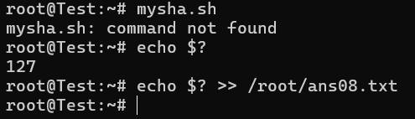

b. Ans：echo "$((60 * 60 * 24 * 365))"

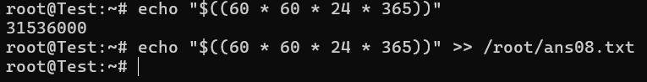

c. Ans：find / > /root/find_filename.txt



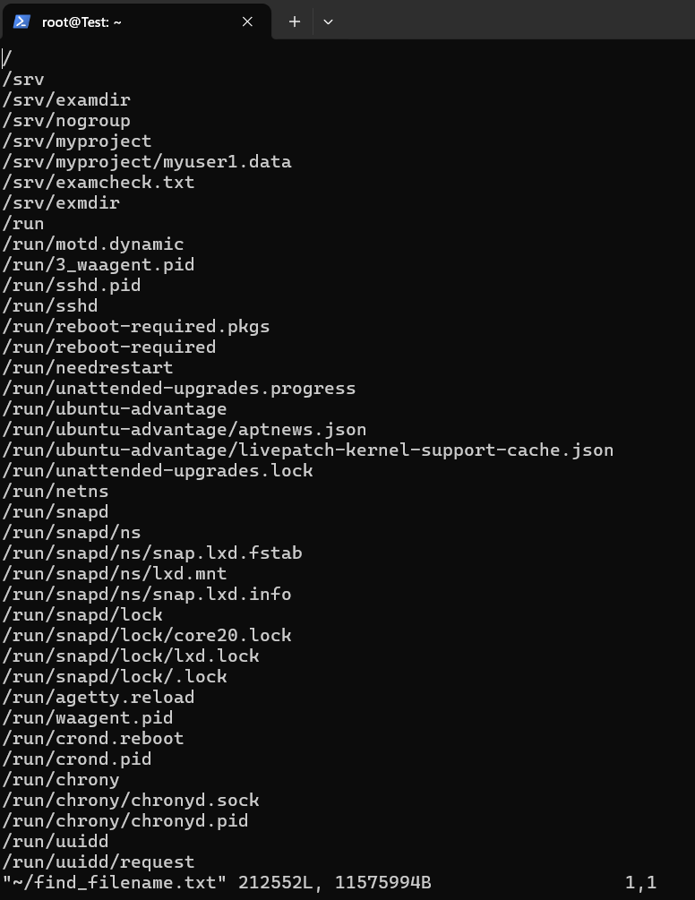

d. Ans：echo "My \$HOSTNAME is $HOSTNAME"

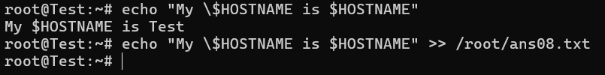

e. Ans：

方法一是在指令前加上command命令，這樣系統會忽略所有別名和函數，確保mv命令的正確執行。

方法二是改變mv命令的預設選項。你可以使用alias命令重新定義mv命令的預設選項，將其更改為-n，這樣就避免了加上-i的問題。這個方法可以永久生效，你可以將其添加到shell配置文件中，這樣每次啟動時都會自動生效。

f. Ans：ll /usr/sbin/* /usr/bin/* | cut -d " " -f 1 | uniq -c

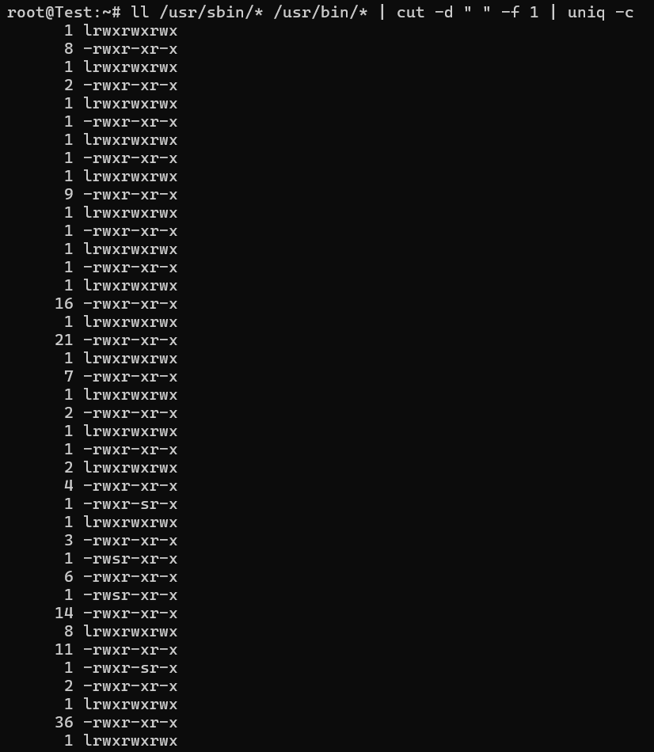

2. Ans：vim /usr/local/bin/mycmdperm.sh



a. Ans：mycmdperm.sh command

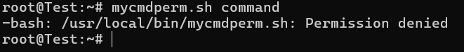

b. Ans：

vim /usr/local/bin/mycmdperm.sh

輸入：#!/bin/sh

cmd=${1}

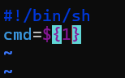

c. Ans：

vim /usr/local/bin/mycmdperm.sh

輸入：ll -l $(which ${cmd})

指令：ll -l /usr/local/bin

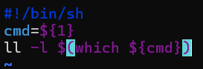

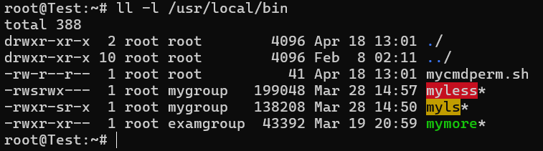

d. Ans：

(1) chmod 777 /usr/local/bin/mycmdperm.sh

(2) ll -l /usr/local/bin

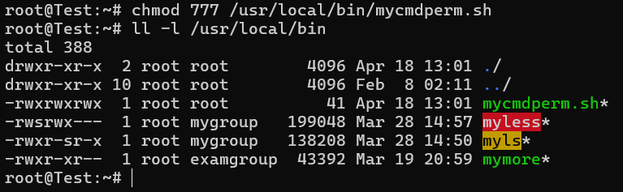

e. Ans：

(1) vim /usr/local/bin/mycmdperm.sh

(2) 修改為：ls -l $(which ${cmd})

(3) 指令：mycmdperm.sh passwd

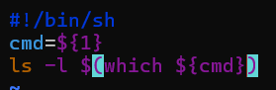

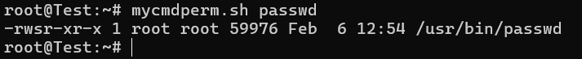

3. Ans：vim /usr/local/bin/myfileperm.sh



a. Ans：myfileperm.sh filename

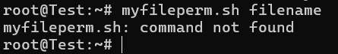

b.c.d.e. Ans：

(1) vim /usr/local/bin/myfileperm.sh

(2) 輸入：

filename=${1}

if [ ! -e "$filename" ]; then

echo "$filename is non exist"

elif [ -f "$filename" ]; then

echo "$filename is a regular file"

elif [ -d "$filename" ]; then

echo "$filename is a directory"

fi

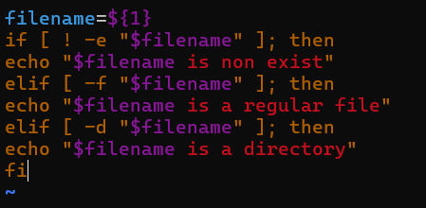

(3) 驗證：

指令：

(1) chmod 777 /usr/local/bin/myfileperm.sh

(2) myfileperm.sh mymore*

(3) myfileperm.sh ans04.txt

(4) myfileperm.sh findout

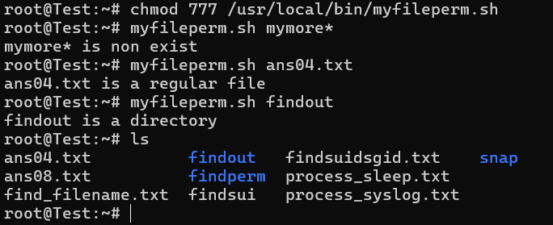

4.

a. Ans：

(1) cat << eof > /usr/local/bin/mymsg.sh

(2) echo -e "Hollo!! My name is 'Internet Lover'... \nMy server's kernel version is $kver \nI'm a student bye bye!!"

(3) eof



b. Ans：

(1) chmod 777 /usr/local/bin/mymsg.sh

(2) mymsg.sh

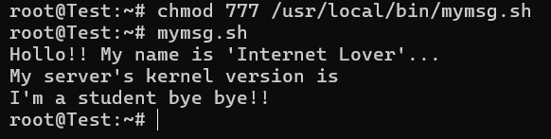

5.

a. Ans：

(1) cat /etc/services | grep http > /root/myhttpd.txt

(2) vim /root/myhttpd.txt



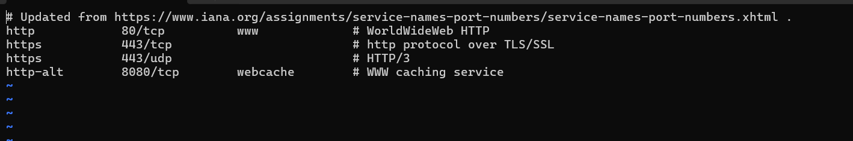

b. Ans：cp -a $(find / -user examuser -type f) /root/examuser

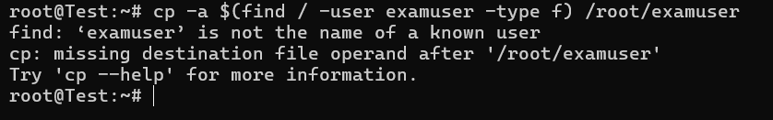

6.

a. Ans：

(1) vim ~/.bashrc



(2) 輸入：alias myip="ip addr show | grep 'inet\b' | awk '{print \$2}'"

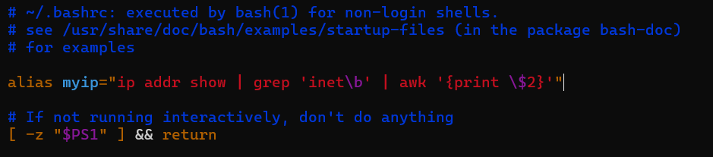

(3) source ~/.bashrc

(4) myip

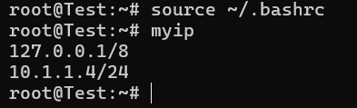

b. Ans：

(1) vim ~/.bashrc



(2) 輸入：alias myerr="echo 'I am error message' >&2"

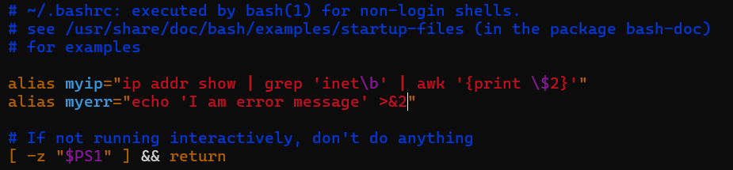

(3) source ~/.bashrc

(4) myerr

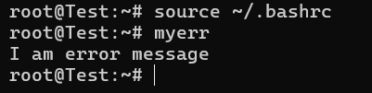

7. Ans：mkdir /root/split



a. Ans：cp /etc/services /root/split

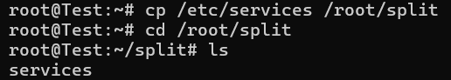

b. Ans：split -b 100k -d /etc/services /root/split/file_

